Comprendre les symboles des monuments aux morts

Nom du symbole | Signification | Ce que je vois
Croix de guerre | Médaille qui récompense les soldats méritants. | 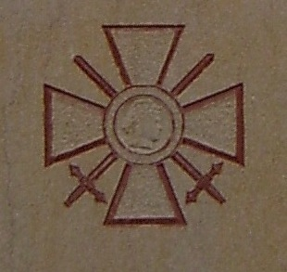
Urne funéraire | Elle symbolise la mort ; c’est une sorte de vase qui contient les cendres d'un mort. | 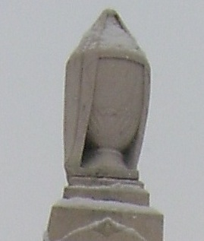
Drapeau | Il rappelle le pays, la nation française. | 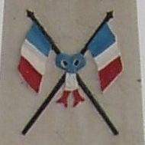
Rameau d'olivier  Palme funéraire | Ces deux symboles se ressemblent beaucoup :  Le rameau d’olivier représente la paix. Il est souvent associé à une colombe.  La palme rappelle la mort : on plaçait des palmes sur les cercueils. | 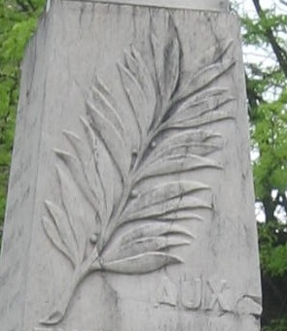
Couronne funéraire | Symbole lié à la mort comme les palmes que l'on plaçait sur les cercueils. | 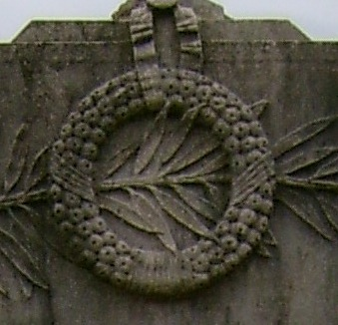
Couronne honorifique | Symbole de récompense dans l'Antiquité (au temps de Jules César) ; elle est souvent faite de feuilles de laurier et de chêne. | 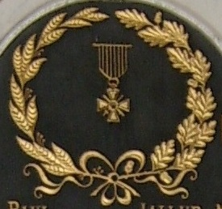
Casque | Ce casque, porté par les poilus pendant la guerre, symbolise le soldat français. | 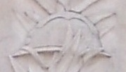
Coq | Le coq, emblème de la Gaule, symbolise la France. | 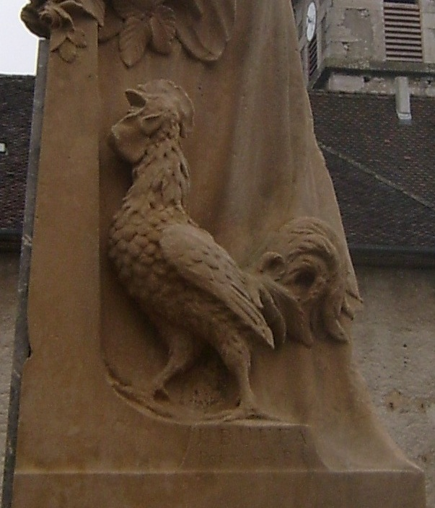
Jeanne d'Arc | Femme qui a défendu la France pendant la guerre de Cent Ans, et est morte en la sauvant ; symbole plus souvent attaché à la religion. | 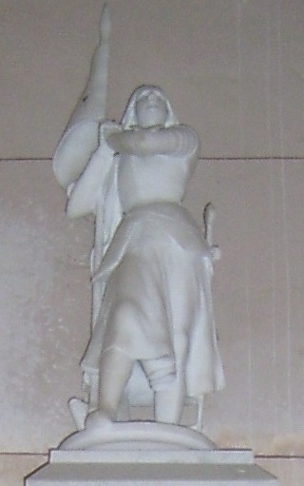
Colombe | Symbole de la paix. | 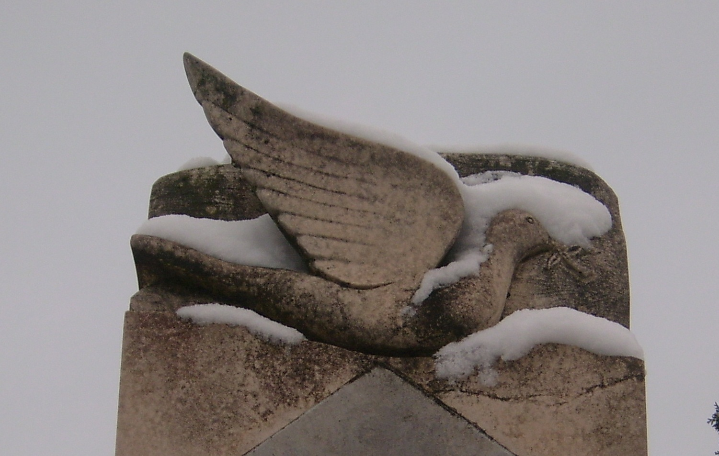
Croix latine | Symbole religieux (croix du Christ)  Elle rappelle aussi les croix marquant les tombes sur les champs de bataille. | 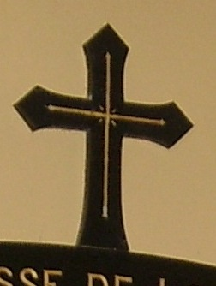
Obus | Obtenus comme « butin de guerre », les obus rappellent l'importance de l'artillerie pendant la guerre. | 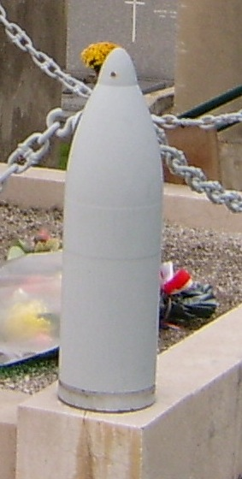
Etoile | Comme la croix de guerre, elle est là pour montrer la bravoure des soldat.
Poilu en sentinelle | Ce poilu veille sur la France mais surtout il veille sur les morts et le respect de leur souvenir. | 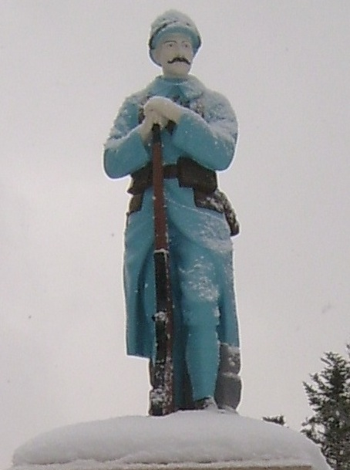
Poilu triomphant | Ce poilu symbolise la bravoure des soldats et représente parfois un épisode de la guerre. | 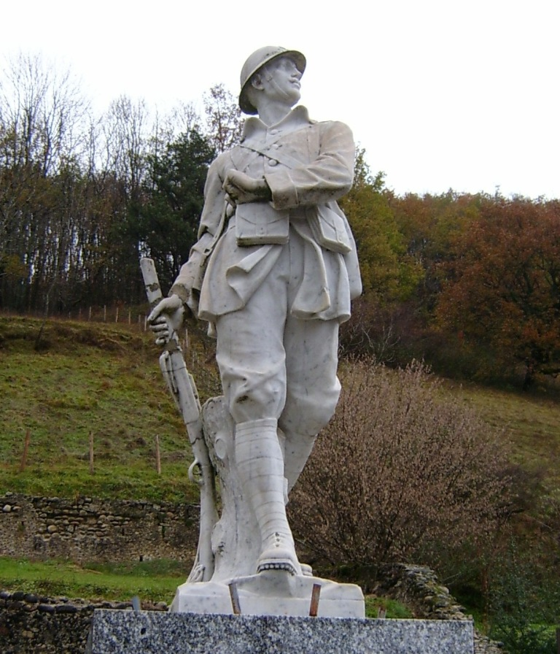
Poilu mourant | Il représente la mort au combat, parfois de façon réaliste. | 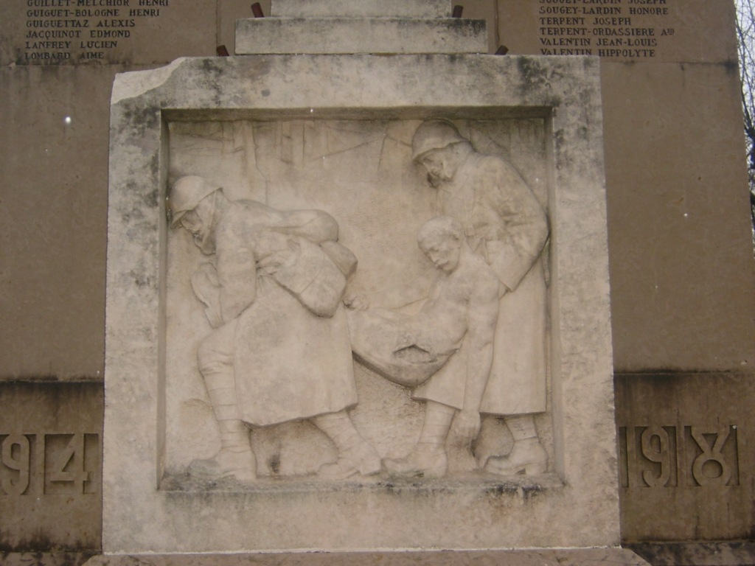
Femme en deuil | Cette représentation marque la profonde tristesse des personnes ayant perdu un proche à la guerre. | 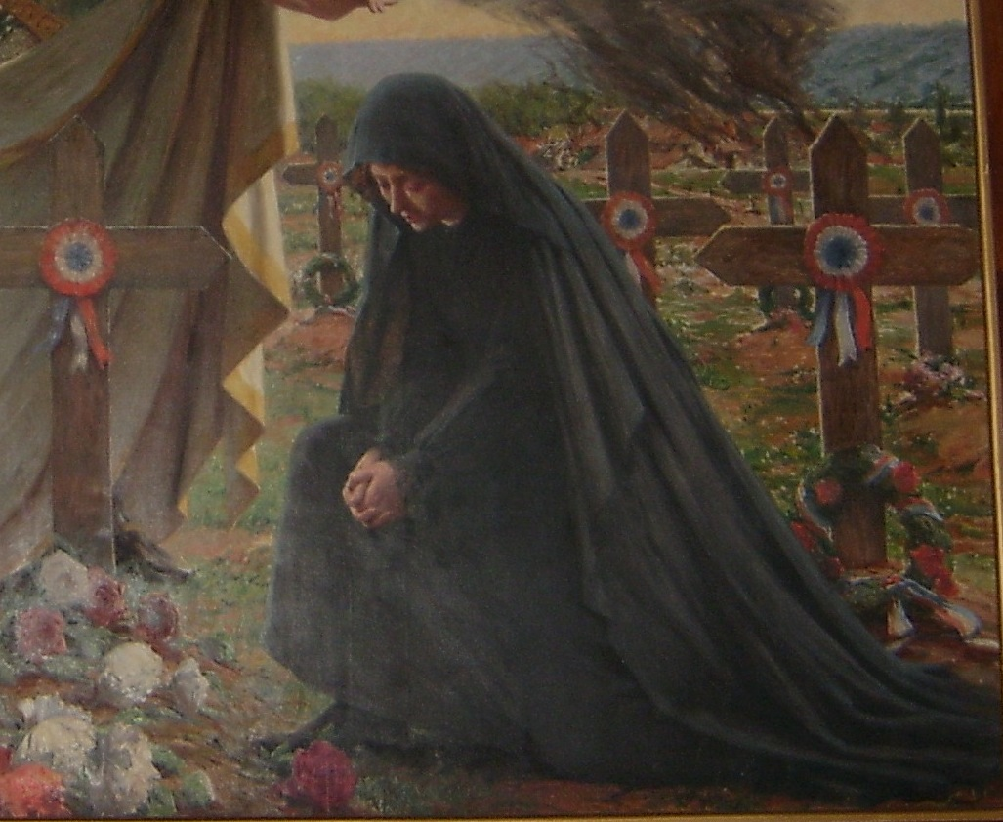
Femme travaillant | Très rare, cette représentation montre que les femmes ont remplacé les hommes pendant la guerre. | 